**Информация к проекту решения о предоставлении разрешения на условно разрешенный вид использования земельного участка:**

**Заявитель:** Щетинин Александр Юрьевич

**Земельный участок:**

адрес: Новосибирская область, Тогучинский район, село Карпысак, переулок Дорожный, 5 (кадастровый номер ЗУ 54:24:037602:7)

площадь: 4212 кв.м

**Территориальная зона:** Зона застройки индивидуальными жилыми домами и ведения личного подсобного хозяйства (Жин)

**Запрос:** предоставление разрешения на отклонение от предельных параметров разрешенного строительства, в части уменьшения минимального отступа от границы земельного участка по улице (главному) фасаду здания с 3-х метров до 0,0 по улице (главному) фасаду здания

**Планируется:** строительство индивидуального жилого дома

Схема №1

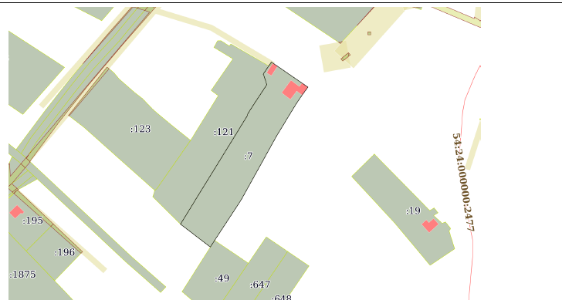

Схема 2

